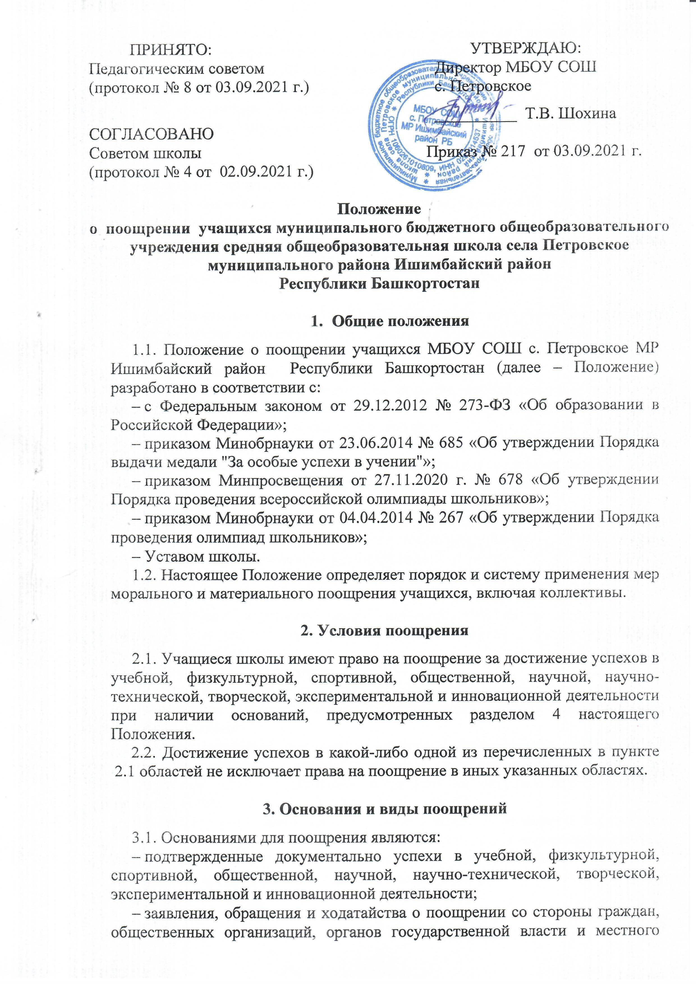
ПРИНЯТО: УТВЕРЖДАЮ: Педагогическим советом Директор МБОУ СОШ
(протокол № 8 от 03.09.2021 г.) с. Петровское

__________ Т.В. Шохина
СОГЛАСОВАНО
Советом школы Приказ № 217 от 03.09.2021 г.
(протокол № 4 от 02.09.2021 г.)

Положение
о поощрении учащихся муниципального бюджетного общеобразовательного учреждения средняя общеобразовательная школа села Петровское муниципального района Ишимбайский район
Республики Башкортостан

- Общие положения

1.1. Положение о поощрении учащихся МБОУ СОШ с. Петровское МР Ишимбайский район Республики Башкортостан (далее – Положение) разработано в соответствии с:
– с Федеральным законом от 29.12.2012 № 273-ФЗ «Об образовании в Российской Федерации»;
– приказом Минобрнауки от 23.06.2014 № 685 «Об утверждении Порядка выдачи медали "За особые успехи в учении"»;
– приказом Минпросвещения от 27.11.2020 г. № 678 «Об утверждении Порядка проведения всероссийской олимпиады школьников»;
– приказом Минобрнауки от 04.04.2014 № 267 «Об утверждении Порядка проведения олимпиад школьников»;
– Уставом школы.
1.2. Настоящее Положение определяет порядок и систему применения мер морального и материального поощрения учащихся, включая коллективы.

2. Условия поощрения

2.1. Учащиеся школы имеют право на поощрение за достижение успехов в учебной, физкультурной, спортивной, общественной, научной, научно-технической, творческой, экспериментальной и инновационной деятельности при наличии оснований, предусмотренных разделом 4 настоящего Положения.
2.2. Достижение успехов в какой-либо одной из перечисленных в пункте 2.1 областей не исключает права на поощрение в иных указанных областях.

3. Основания и виды поощрений

3.1. Основаниями для поощрения являются:
– подтвержденные документально успехи в учебной, физкультурной, спортивной, общественной, научной, научно-технической, творческой, экспериментальной и инновационной деятельности;
– заявления, обращения и ходатайства о поощрении со стороны граждан, общественных организаций, органов государственной власти и местного самоуправления, коллегиальных органов управления школы, классных руководителей, оргкомитетов олимпиад, учителей.
3.2. Видами поощрений в школе являются:
– медаль «За особые успехи в учении»;
– похвальный лист «За отличные успехи в учении»;
– похвальная грамота «За особые успехи в изучении отдельных предметов»;
– грамота (диплом, сертификат участника);
– благодарственное письмо;
- фотографирование на доску почета школы, размещение информации на официальном сайте школы и странице ВК.
3.3. Медалью «За особые успехи в учении» награждаются учащиеся, завершившие освоение образовательных программ среднего общего образования (далее – выпускники), в соответствии с законодательством Российской Федерации.
3.4. Похвальным листом за «Отличные успехи в учении» награждаются учащиеся, имеющие годовые отметки «5» по всем учебным предметам.
3.5. Похвальной грамотой «За особые успехи в изучении отдельных предметов» награждаются учащиеся:
- получившие призовое место или ставшие победителями в предметной олимпиаде регионального, федерального или международного уровня и имеющие оценку «5» по предмету по итогам учебного года;
- получившие призовое место или ставшие победителями в исследовательских, научных и научно-технических мероприятиях, а также имеющие оценку «5» по соответствующему предмету (предметам) по итогам учебного года;
- получившие призовое место или ставшие победителями в физкультурных или спортивных мероприятиях, а также имеющие оценку «5» по предмету «физическая культура» по итогам учебного года.
3.6. Грамотой (дипломом, сертификатом участника) учащиеся награждаются:
- за победу, призовое место, активное участие в мероприятиях, проводимых в школе, школьных предметных олимпиадах, физкультурных и спортивных мероприятиях;
- окончание учебного года на «4» и «5».
3.7. Благодарственным письмом награждаются учащиеся:
- принявшие активное участие в организации массовых мероприятий, проводимых школой;
- демонстрирующие высокие результаты в общественной деятельности (волонтерская работа, помощь классным руководителям, участие в самоуправлении школы, подготовке и реализации актуальных социальных проектов, практике и т. п.).
3.8. Фотографирование на доску почета колы, размещением информации на сайте школы и странице ВК является дополнительной к вышеперечисленным мерам поощрения. Решение о дополнительном поощрении принимает коллегиальный орган управления (Совет школы) с согласия родителей (законных представителей) учащегося.

4. Порядок организации процедуры поощрения учащихся

4.1. Основанием для организации процедуры поощрения и вручения медали, грамоты и т. п. является распорядительный акт (приказ) директора школы. Документ может быть опубликован на сайте школы, в средствах массовой информации с согласия учащихся, их родителей (законных представителей).
4.2. Вручение медали «За особые успехи в учении»:
4.2.1. Медаль «За особые успехи в учении» вручается выпускникам в торжественной обстановке одновременно с выдачей аттестата о среднем общем образовании с отличием не позднее 1 августа текущего календарного года.
4.2.2. О выдаче медали «За особые успехи в учении» делается соответствующая запись в книге регистрации выданных медалей, которая ведется в школе.
4.2.3. Медаль «За особые успехи в учении» выдается лично выпускнику или другому лицу при предъявлении им документа, удостоверяющего личность, и оформленной в установленном порядке доверенности, выданной указанному лицу выпускником, или по заявлению выпускника направляется в его адрес через операторов почтовой связи общего пользования заказным почтовым отправлением с уведомлением о вручении. Доверенность и (или) заявление, по которым была выдана (направлена) медаль, хранятся в личном деле выпускника.
4.2.4. При утрате медали «За особые успехи в учении» дубликат не выдается.
4.3. Вручение благодарственного письма, диплома, грамоты, сертификата учащемуся и (или) его родителям (законным представителям) проводится администрацией школы в присутствии классных коллективов, учащихся школы и их родителей (законных представителей) на ежегодной школьной церемонии «Успех года».
4.4. В школе осуществляется индивидуальный учет результатов поощрений учащихся.

